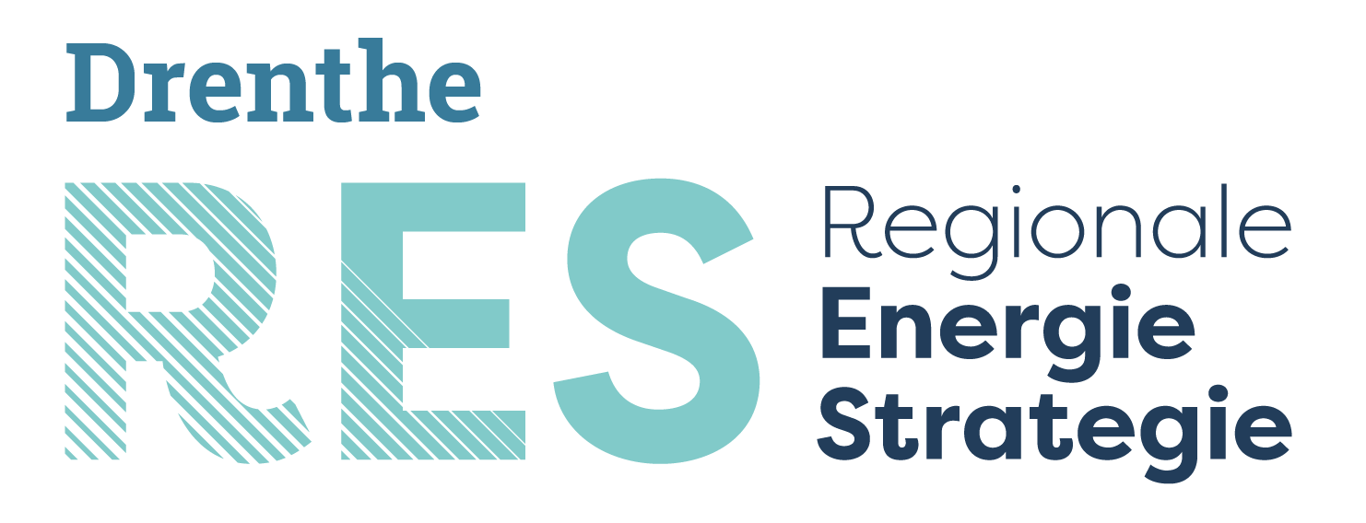
PERSBERICHT

Concept Regionale Energie Strategie regio Drenthe Assen, 14 april 2020

Kwart Drentse energie in 2030 van zon en wind

In 2030 komt 25 procent van het energiegebruik in Drenthe van zonne- en windenergie. Dit streven is te lezen in het concept van de Regionale Energie Strategie (RES) regio Drenthe. Afgelopen week stelden de Colleges van Burgemeester en Wethouders, Gedeputeerden Staten en de Dagelijks Besturen van de waterschappen van de RES-regio Drenthe het concept vast. Gemeenteraden, Provinciale Staten en Algemeen Besturen buigen zich de komende weken over de Concept RES. Samen met inwoners, bedrijven, maatschappelijke partners en andere partijen krijgt de uitwerking van de RES vorm in de RES-regio Drenthe.
De RES-regio Drenthe is één van de 30 RES-regio’s in Nederland. Elke regio ontwikkelt een RES. In de RES staat het warmteaanbod, de warmtevraag en het koppelen van vraag en aanbod beschreven. Verder beschrijft elke regio hun bijdrage aan de doelstelling uit het Klimaatakkoord om over tien jaar in Nederland 35 Terawattuur (TWh) grootschalige zon- en windenergie op land op te wekken. De doelstelling van 35 TWh is gekoppeld aan 14 procent CO₂-reductie uit het Klimaatakkoord.
Ter vergelijking:
- 35 TWh is voldoende voor tien miljoen huishoudens. Zoveel huishoudens hebben we niet in Nederland. In de nabije toekomst is echter meer elektriciteit nodig voor onder meer mobiliteit en het verwarmen van gebouwen;
- voor het opwekken van 1 TWh elektriciteit zijn bijvoorbeeld 100 grote windturbines of 1.000 hectare zonnepanelen nodig.
Drentse aanpak
In de RES-regio Drenthe werken bestuurders van de Drentse gemeenten, waterschappen, de provincie Drenthe, netbeheerders en maatschappelijke partners intensief samen om tot een gezamenlijke energiestrategie te komen. De maatschappelijke partners zijn LTO Noord, VNO-NCW Noord, Natuur- en Milieufederatie Drenthe (namens de terreinbeheerders), Drentse Koepel Energie Initiatieven (Drentse KEI) en Woningstichting De Volmacht als vertegenwoordiger van de Drentse woningcorporaties. Ook de stem van jongeren is gewaarborgd. Als eerste RES-regio in Nederland zijn jongeren vertegenwoordigd aan de bestuurstafel in de vorm van Jong RES, een samenwerkingsverband tussen de Klimaat en Energiekoepel (KEK) voor jong werkenden en de Jonge Klimaatbeweging (JKB).
Speerpunten in de Drentse aanpak zijn:
- zorgvuldig omgaan met het Drentse landschap met respect voor landschappelijke waarden;
- betrokkenheid van inwoners, bedrijven en andere partijen door een stem te hebben in de vormgeving van de RES-doelstellingen en zoveel mogelijk mee te profiteren van economische kansen van zon- en windprojecten;
- maximale benutting zon op dak;
- combinatie van zon- en windparken met natuurontwikkeling, landbouw en/of recreatie.
Bijdrage elektriciteit RES-regio Drenthe
De bijdrage van de RES-regio Drenthe voor het opwekken van elektriciteit door grootschalige zon- en windenergie op land is minimaal 3,45 TWh, opgebouwd uit bestaande en geplande projecten – 2,01 TWh – en gemeentelijke ambities – 1,44 TWh. Netbeheerders Enexis en RENDO rekenden de impact van deze bijdrage door op het elektriciteitsnet. Ze zien knelpunten ontstaan bij diverse stations, die kunnen worden opgelost met uitbreiding van bestaande stations en/of de realisatie van nieuwe stations. TenneT rekent nog door wat de eventuele consequenties zijn voor het hoogspanningsnet.
Drentse samenleving
De uitwerking van de RES in de RES-regio Drenthe krijgt vorm in samenwerking met de Drentse samenleving, waaronder inwoners, bedrijven en maatschappelijke partners. Al geruime tijd zijn de gemeenten in de RES-regio Drenthe in gesprek met hun samenleving over de energietransitie als basis voor beleid en projecten. In de komende maanden gaan ze samen de RES-doelstellingen concreet uitwerken door bijvoorbeeld randvoorwaarden te bepalen voor zon- en windprojecten en zoekgebieden aan te wijzen. Energiecoöperaties, waarvan er velen zijn in de RES-regio Drenthe, spelen een belangrijk rol om inwoners en bedrijven mee te laten profiteren van de voordelen van zonne- en windenergie. Zo streeft de RES-regio Drenthe naar 50% lokaal eigendom van zon- en windprojecten, wat betekent dat financiële opbrengsten van deze projecten (deels) ten goede komen aan deelnemende inwoners en de directe omgeving.
Vervolg
De Concept RES regio Drenthe is een tussenstap om voor 1 juli 2021 ⁽¹⁾ te komen tot de definitieve RES 1.0 die vervolgens elke twee jaar wordt geactualiseerd. Voor 1 juni 2020 levert de RES-regio Drenthe de concept RES in bij het Nationaal Programma Regionale Energie Strategie. Mochten, vanwege de coronacrisis, gemeenteraden, Provinciale Staten of Algemeen Besturen van de waterschappen voor 1 juni 2020 niet tot een besluit zijn gekomen, dan is er een mogelijkheid om eventuele aanvullingen in te dienen tot 1 oktober 2020. Alle concepten van de 30 RES-regio’s worden voor advies voorgelegd aan het Planbureau voor de Leefomgeving.
⁽¹⁾ was 1 maart 2021, vanwege coronacrisis verlengd

-------------------------------------------------------------------------------------------------------------------------------------------------------

NOOT VOOR DE REDACTIE:

Via de volgende link is de Concept RES regio Drenthe te downloaden:
https://bars.emmen.nl/download/b1fb96ed462478c9

Deze URL is geldig tot en met 21 april 2020.

De Concept RES regio Drenthe is ook te vinden op https://www.energievoordrenthe.nl/nieuws/1636281.aspx?t=Concept+RES+regio+Drenthe

Voor meer informatie zie www.energievoordrenthe.nl en/of neem contact op met Miriam Winkel, perscoördinator RES-regio Drenthe, e-mailadres m.winkel@drenthe.nl, telefoon 06-51499411.

